Guías metodológicas.

Listas
🚀TRAMA:
ProTeam ha decidido desarrollar varios juegos interactivos como sus propios productos comerciales. Una vez que estudiaron algunas de las ideas de la administración de ProTeam, los desarrolladores deciden usar la nueva librería Pygame para darles vida.
Los desarrolladores deciden hacer más interesante el juego "Preguntas y respuestas" añadiendo más variedades de preguntas y respuestas. El método conocido de almacenar en variables resulta ser inconveniente, así que los expertos deciden usar listas.
⚠️ RESUMEN:
El objetivo es estudiar y aplicar el uso de las listas y los métodos para trabajar con ellas en la práctica.
En la primera mitad de la lección, los estudiantes aprenderán cómo crear una lista y administrar su contenido. En la segunda mitad de la lección, listas de preguntas y respuestas serán insertadas en el juego "Preguntas y respuestas".
💾 ENLACES Y ACCESORIOS:
- presentación para la lección;
- tareas en la plataforma: parte 1, parte 2.

🎯 RESULTADOS EDUCATIVOS DE LA LECCIÓN

Después de la lección, los estudiantes: | El resultado ha sido alcanzado cuando los estudiantes:
- conocerán qué son una lista y la numeración de elementos de la lista y cómo retornar un elemento por su número (índice);  - usarán métodos para trabajar con una lista: añadir, eliminar, insertar, ordenar y contar la ocurrencia de un elemento;  - comprenderán que puede haber diferentes tipos de objetos en la misma lista;  - iterarán a través de los elementos de la lista usando el ciclo 'for';  - comprenderán la similitud entre algunos de los métodos de trabajo con listas y cadenas;  - podrán listar las capacidades de Pygame;  - ajustarán el ciclo de juego;  - podrán usar las clases para crear objetos de juego. | - han participado en las discusiones y realizado preguntas de aclaración;  - pueden sugerir la creación apropiada de una lista al discutir las tareas;  - han accedido correctamente a los elementos de la lista;  - han usado correctamente los métodos del trabajo con listas;  - han lidiado con éxito con la versión expandida del juego "Preguntas y respuestas";  - han respondido las preguntas del maestro durante la etapa de repaso.

ESTRUCTURA DE LECCIÓN RECOMENDADA
Tiempo | Etapa | Objetivos de la etapa
5 min   | Trama. Discusión:  "Almacenando datos" | - Establecer la tarea de la trama: los estudiantes necesitan hacer más interesante el juego "Preguntas y respuestas" al añadir más preguntas y respuestas.  - Llegar a la idea de que los estudiantes necesitan establecer un almacenamiento conveniente de datos y ser capaz de seleccionar un elemento aleatorio de un conjunto.
10 min   | Confirmación de competencias | - Organizar el repaso usando la presentación:  - Creando juegos con Pygame;  - métodos para trabajar con cadenas.
15 min | Lluvia de ideas:  "Listas" | - Dar una definición de listas, demostrar cómo son enumerados sus elementos.  - Introducir los métodos del trabajo con listas y sus elementos.  - Dar sentido a las tareas del uso de las listas.
25 min   | Plataforma:  "Listas: capacitación" | - Hacer que los estudiantes realicen la tarea "Listas: capacitación".
5 min | Descanso | - Realizar un calentamiento o hacer que los niños cambien a una actividad diferente.
10 min | Lluvia de ideas:  "Almacenando datos" | - Discutir el almacenamiento de preguntas y respuestas en listas.  - Formular la idea: las listas de preguntas y respuestas pueden realizarse usando campos de la clase TextArea.  - Listar los cambios requeridos que se realizarán en la clase TextArea y el ciclo de juego.
15 min   | Plataforma:  "Pygame: un juego con listas" | - Hacer que los estudiantes realicen la tarea "Pygame: un juego con listas".
5 min   | Fin de la lección. Reflexión | - Realizar una entrevista técnica de los materiales de la lluvia de ideas.  - Ofrecer a los estudiantes una tarea adicional para realizar: complementar el juego con sus propias preguntas y respuestas.

Trama. Discusión" Almacenando datos"

(5 min)
Abra la presentación. Los desarrolladores no necesitan computadoras todavía.
"¡Hola, colegas! La última vez escribieron su primer programa en Pygame — un juego entretenido llamado "Preguntas y respuestas". El desarrollador líder Cole revisó cuidadosamente el código de sus programas y encontró una desventaja considerable. ¿Cuál creen que es el problema? (Respuestas de los estudiantes.) De hecho, no hemos escogido la forma óptima para organizar datos. Vamos a echar un vistazo de cerca a la situación."

Recuerde a los desarrolladores cómo fue escogida una pregunta o respuesta aleatoria. Tuvieron que buscar el número seleccionado. Demuestre el código escrito en la última lección y señale la necesidad de una búsqueda de programa para el número generado. La situación será más loca si hay cien preguntas — tendrán que realizar cien comprobaciones para encontrar la formulación correcta.
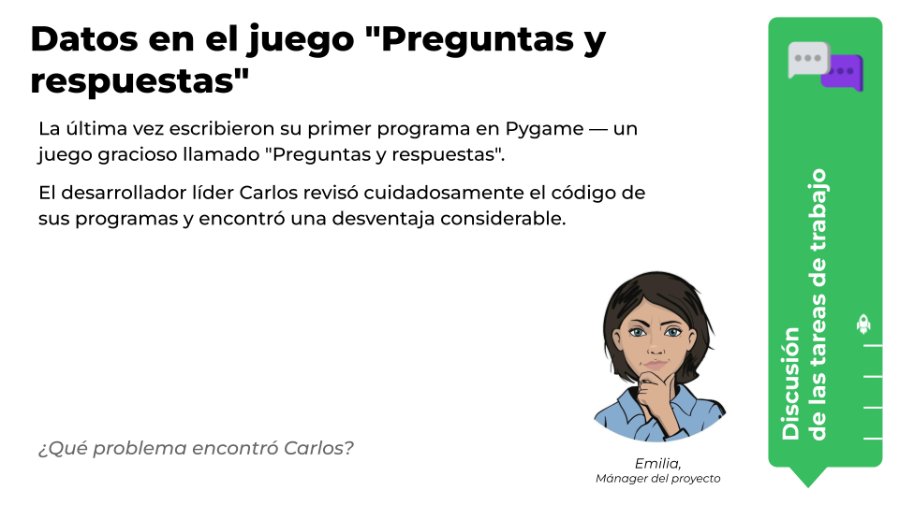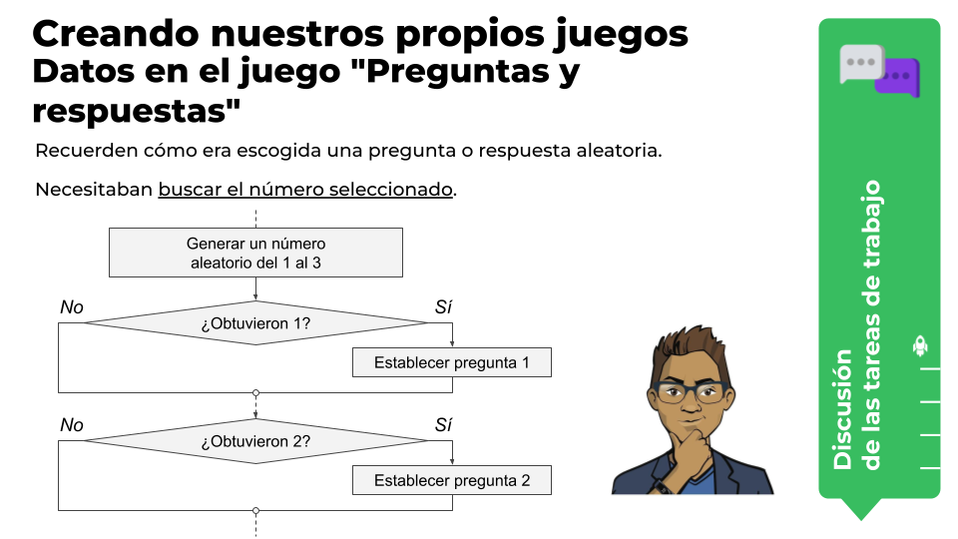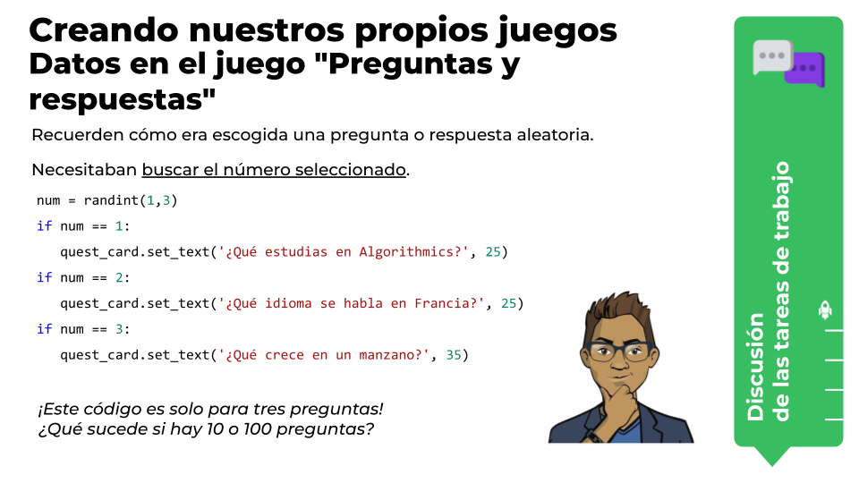
Llegue a la conclusión de que es más conveniente establecer el almacenamiento conjunto para todas las preguntas y acceder a ellas por un número. Hay tipos de datos especiales para esto — las listas, por ejemplo. Tenga en cuenta que la necesidad de almacenar datos juntos ocurre muy a menudo, así que las estructuras de datos están incluidas en la Librería Estándar de Python.
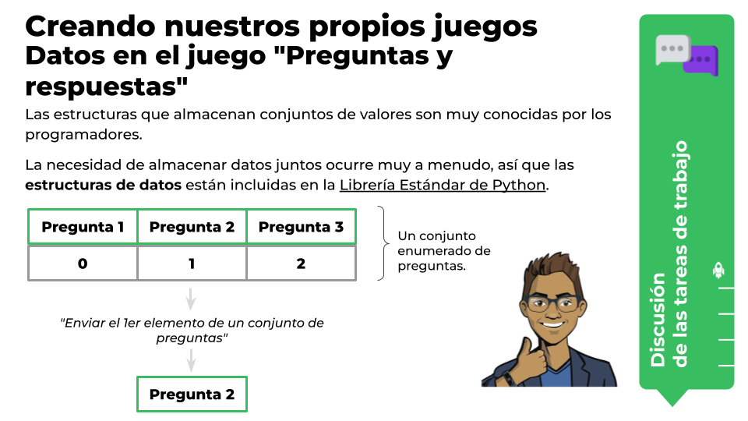
Llegue a la idea de que los estudiantes necesitan aprender cómo trabajar con listas y mejorar el juego "Preguntas y respuestas". Establezca un objetivo para el día y anuncie lo que necesitará realizarse.

Confirmación de competencias

(10 min)
Organice la confirmación de las habilidades de trabajo de los desarrolladores. Esta vez se realizará del tema de "Fundamentos de la creación de juegos en Pygame".
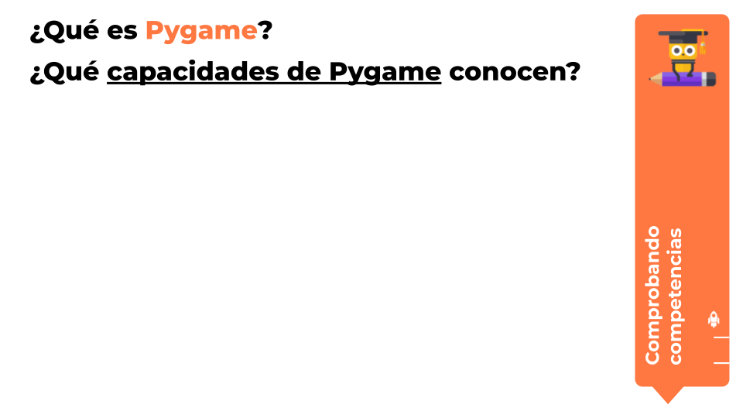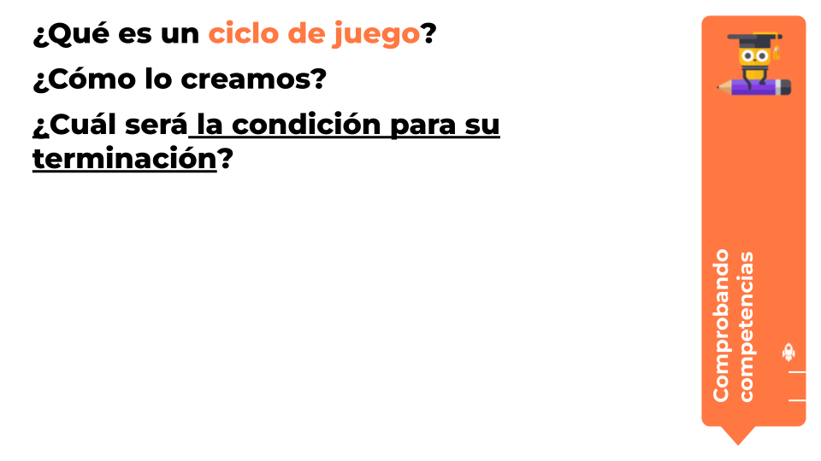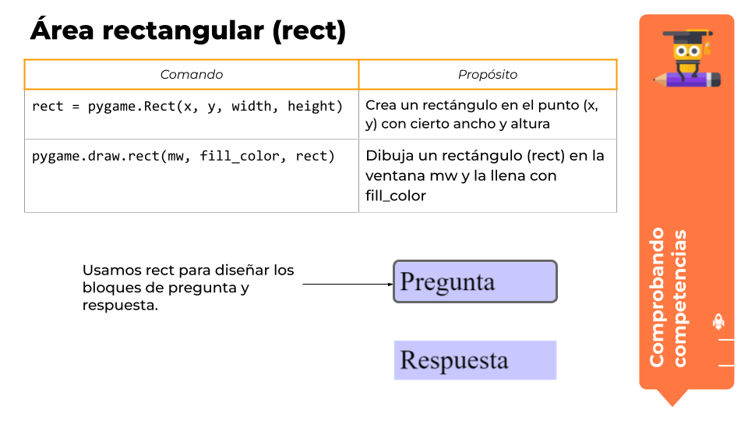

"Lluvia de ideas": "Listas"

(15 min)
Empiece por aprender cómo trabajar con listas. Diga a los estudiantes que una lista es otro tipo de dato de Python que es usado para almacenar conjuntos de datos ordenados. Antes de usar las listas en sus proyectos, necesitan pasar un curso especial de capacitación.
Examine los conceptos de "lista", "elemento de lista" y la enumeración de elementos de lista. Demuestre cómo obtener un elemento de la lista por su número (índice). Tenga en cuenta que los elementos pueden pertenecer a cualquier tipo de dato conocido y están enumerados empezando desde cero.
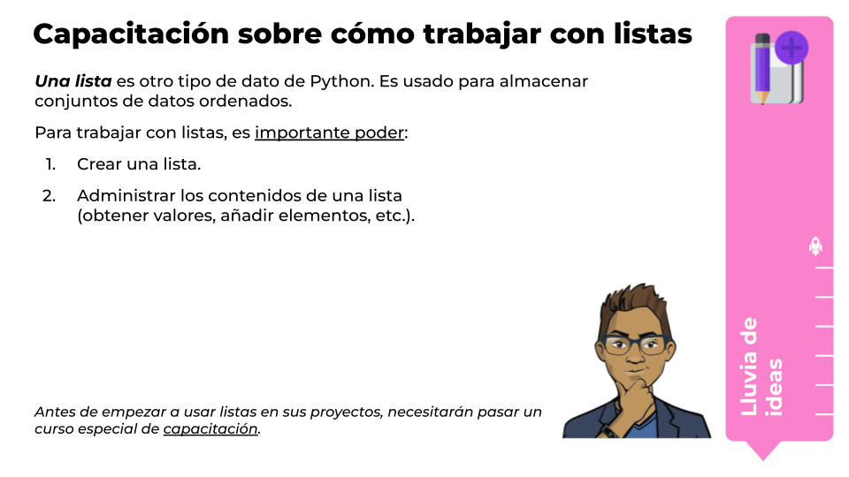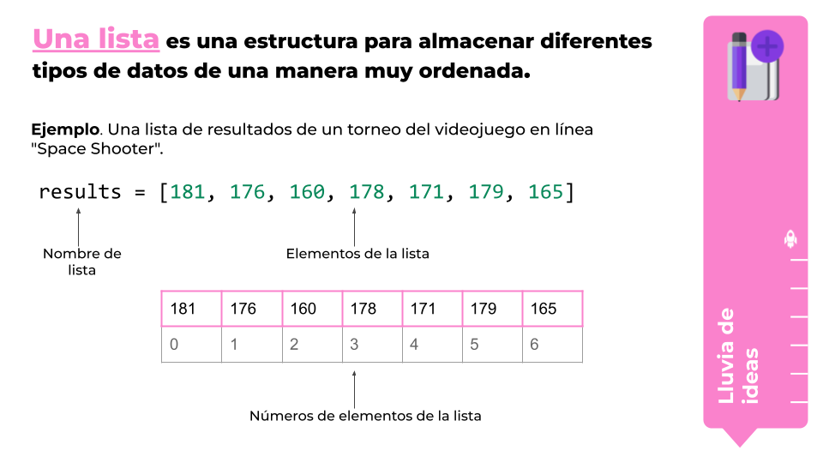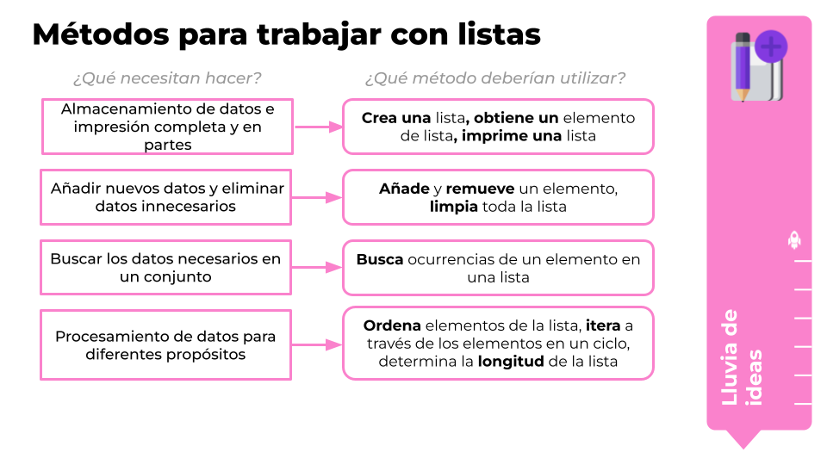
Discuta las acciones que pueden ser realizadas con listas. Dirija su atención a la necesidad de aprender los métodos correspondientes. Esto es fácil de realizar al resolver tareas reales.
Al analizar las tareas, introduzca las nuevas funciones y métodos y explique su propósito. Por cada método, asegúrese de nombrar los tipos de dato válidos de los argumentos (en caso de haber) y los valores de retorno.
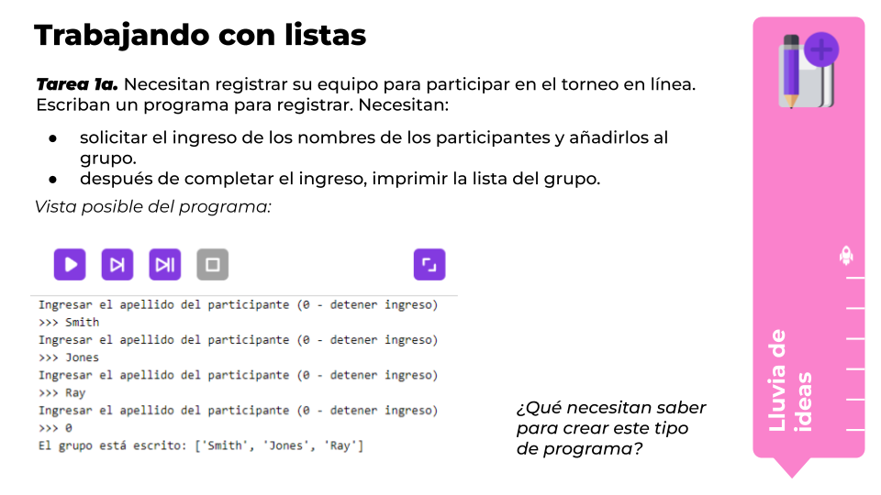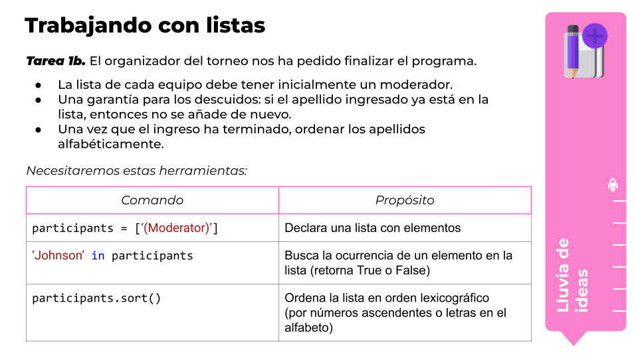
Señale a los desarrolladores que notamos que las cadenas y las listas tienen mucho en común cuando trabajamos con ellas. Gracias al intérprete de Python, el cual revela el tipo de dato de la variable actual, ahora podemos usar los mismos operadores al trabajar con múltiples tipos de dato. Examine y compare comandos para listas y cadenas. Señale que no hay equivalentes directos para algunos métodos.
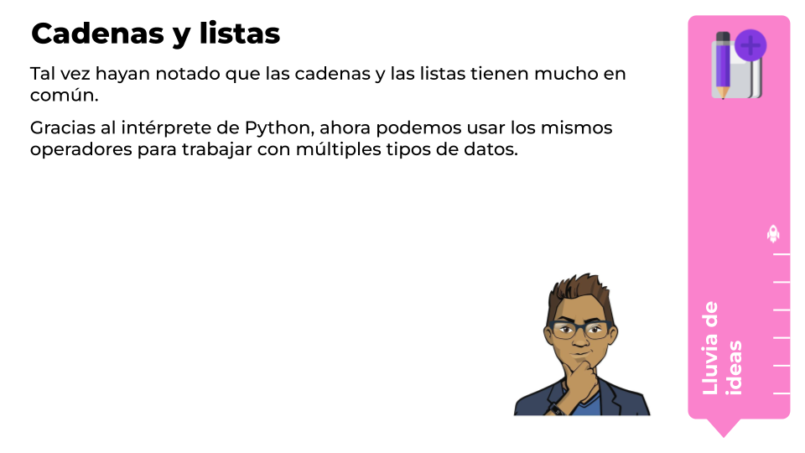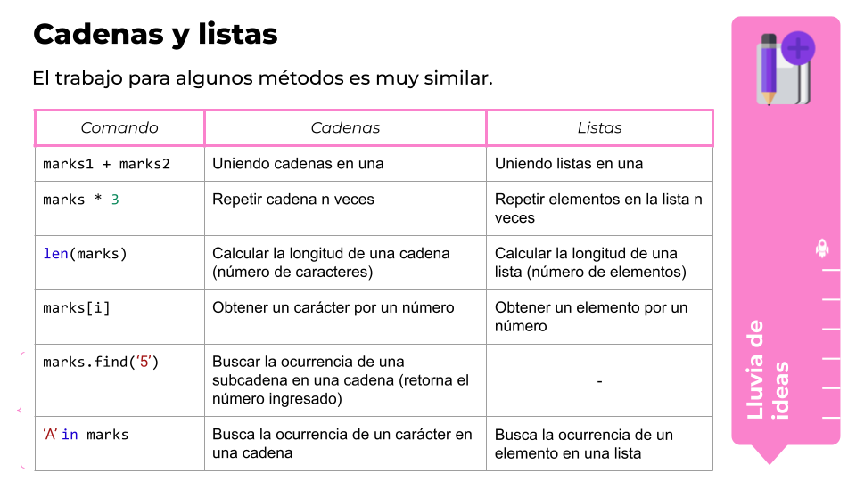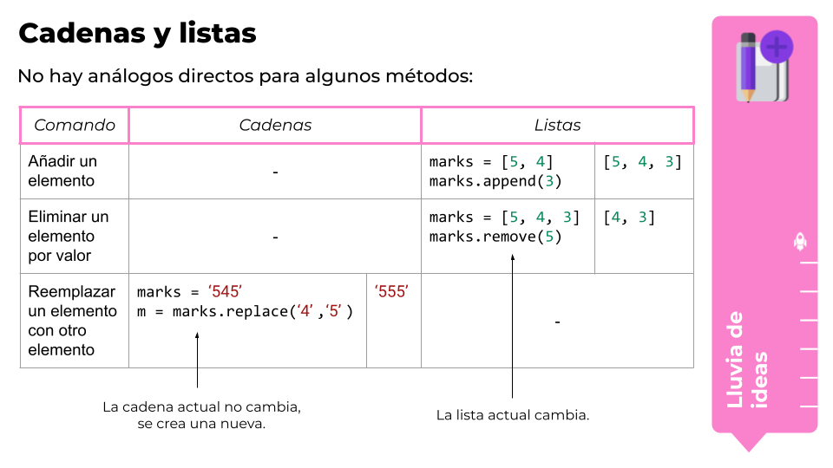
Proceda con la programación de la tarea de capacitación en la plataforma.

La plataforma: "Listas: capacitación"

(25 min)
Haga que los estudiantes realicen la tarea de capacitación del trabajo con listas. Haga que los desarrolladores más rápidos estudien las tareas adicionales – "Listas: tareas adicionales".
Encontrará respuestas a los ejercicios al final de las guías metodológicas.

Descanso

(5 min)

Pida a los desarrolladores que apaguen sus computadoras. El propósito del descanso es redirigir su atención y realizar una actividad física. Organice una de las actividades físicas sugeridas.

"Lluvia de ideas": "Almacenando datos"

(10 min)

Regrese a completar el juego "Preguntas y respuestas". Para usar las listas en un proyecto, los estudiantes necesitan comprender dónde estarán almacenados los conjuntos de preguntas y respuestas y cómo será mostrada una pregunta o respuesta aleatoria en el ciclo de juego.
Formule una solución posible: añadir una lista de etiquetas de bloques posibles a la clase TextArea. Para mantener la lista, necesitan añadir el método add_text() y cambiar set_text(). Al crear una instancia de TextArea en la parte principal del programa, puede añadir posibles formulaciones de manera inmediata.
Recuerde a los desarrolladores del algoritmo para mostrar una pregunta aleatoria. Puede acceder de inmediato el elemento de la lista en la nueva versión del juego. Demuestre el diagrama de flujo para el nuevo enfoque y proceda a la tarea en la plataforma.
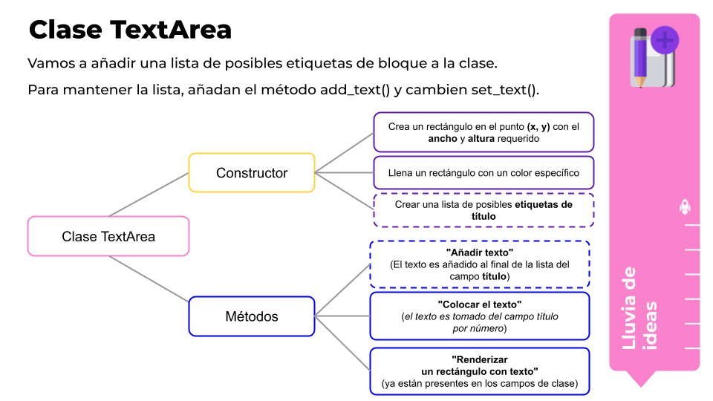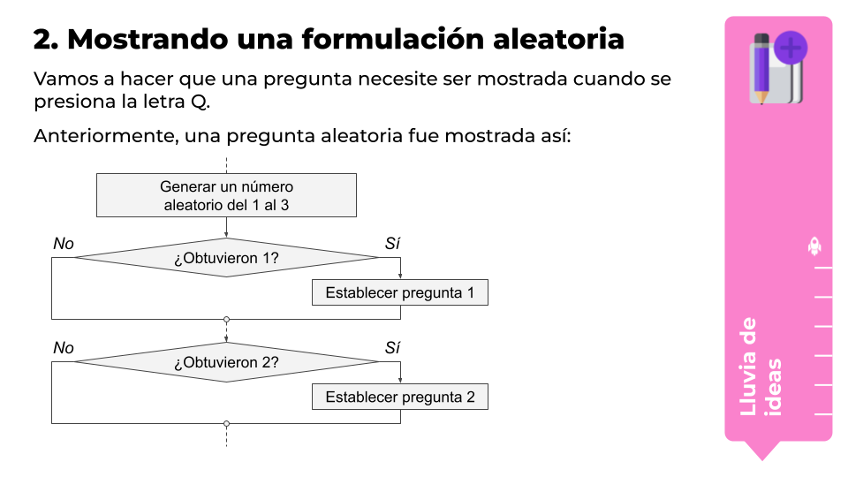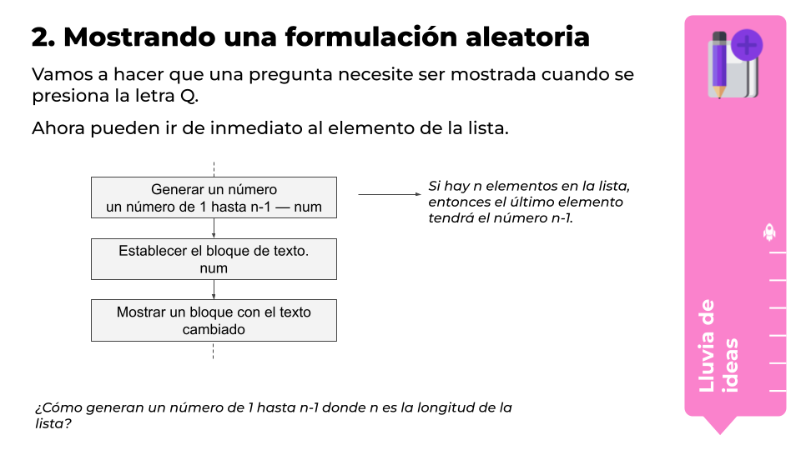

Plataforma: "Pygame: un juego con listas"

(15 min)
Haga que los estudiantes completen la tarea para finalizar el juego "Preguntas y respuestas". Los estudiantes necesitan cambiar la forma en que se almacenan los datos en el juego "Preguntas y respuestas". Para hacer esto, añada un campo de lista y métodos para trabajar con él en la clase TextArea e inserte al menos 5 formulaciones de preguntas y respuestas al juego.
El texto para el programa se encuentra al final de las guías metodológicas.

Fin del día de trabajo. Reflexión

(5 min)
Utilice la presentación para resumir el día de trabajo. Realice la entrevista técnica usando las preguntas sobre los materiales de la lluvia de ideas.
De parte de Emily, mencione a los estudiantes que hoy han estudiado un nuevo tipo de dato — la lista y el juego "Preguntas y respuestas" ha sido mejorado. Para mejorar la efectividad de su trabajo, sugiera que los desarrolladores estudien la documentación que contiene la teoría y realice las tareas adicionales del tema de listas.

Respuestas a las tareas

Ejercicio 2. "Listas: capacitación"
1. Respuestas correctas:
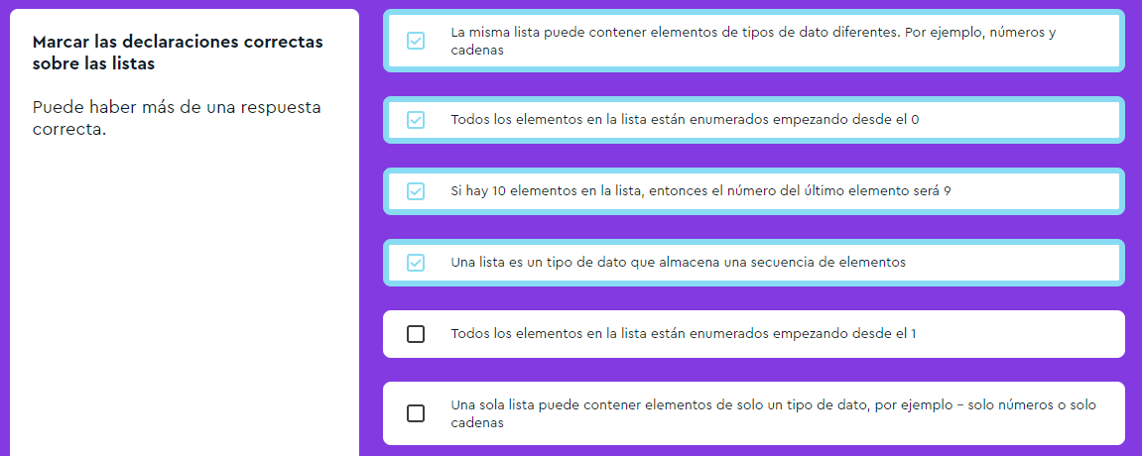

2. Respuestas correctas:
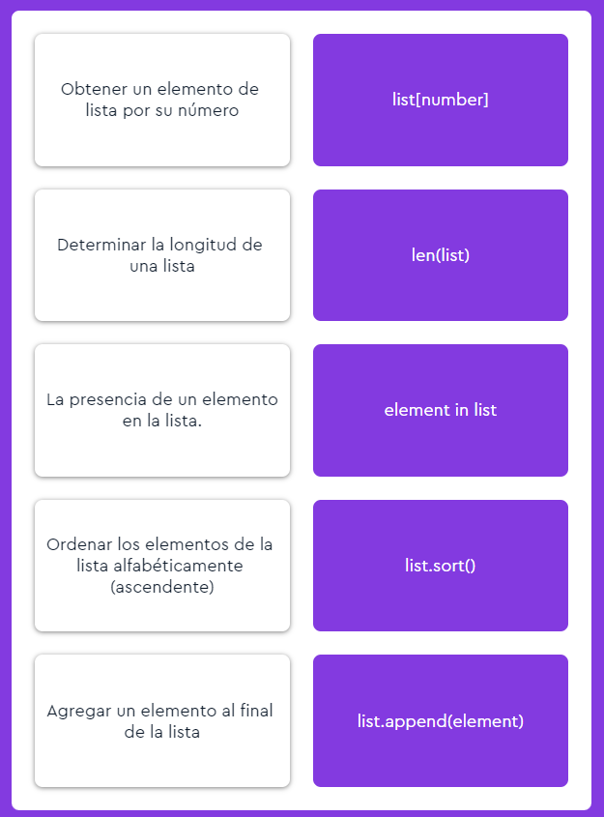

3. Texto de programa:
users = ['max123', 'happy_girl', 'funnyguy', 'crazy.cat']
amount_users = len(users)
users.sort()
i = 1
print('Lista de usuarios:')
for user in users:
print(i, '-', user)
i += 1
print('Usuarios totales:', amount_users)

4. Texto de programa:
games = ['dota 2', 'cs go', 'warface', 'minecraft']
searching = input('Solicitud:')
searching = searching.lower()
if searching in games:
print('Solicitud encontrada en deseos')
else:
print('Deseo no existe')

5. Texto de programa:
games = list()
game = input('Ingresar juego (0 - detener ingreso):')
game = game.lower()
while game != '0':
if game in games:
print('El juego ya está registrado')
else:
games.append(game)
game = input('Ingresar juego (0 - detener ingreso):')
game = game.lower()
games.sort()
print('Lista de juegos:', games)

6. Texto de programa:
marks = list()
amount_five = 0
amount_four = 0
amount_three = 0
mark = int(input('Ingresar puntaje (0 - detener ingreso):'))
while mark != 0:
if mark == 5:
amount_five += 1
if mark == 4:
amount_four += 1
if mark == 3:
amount_three += 1
marks.append(mark)
mark = int(input('Ingresar puntaje (0 - detener ingreso):'))
progress = (amount_five + amount_four + amount_three)/len(marks)*100
print('Lista de marcas:', marks)
print('Rendimiento:', progress)

Ejercicio extra 1. Texto de programa:
marks = input('Ingresar marcas separadas por un espacio:')
marks = marks.split(' ')
amount_five = 0
for mark in marks:
if mark == 'A':
amount_five += 1
chance = amount_five/len(marks)*100
print("Aes recibidas (%) -", chance)

Ejercicio extra 2. Texto de programa:
teacher = list()
teacher_name = input("Apellido del maestro:")
teacher_position = input('Posición:')
students_amount = input('Número de estudiantes en grupos:')
students_amount = students_amount.split(' ')
teacher.append(teacher_name)
teacher.append(teacher_position)
teacher.append(students_amount)
print(teacher)

Ejercicio 2. "Pygame: un juego con listas"
1. Texto de programa:

#Conectar los módulos requeridos
import pygame
from random import randint
pygame.init()
#Crear una ventana de juego
clock = pygame.time.Clock()
back = (255, 255, 255) #color de fondo
mw = pygame.display.set_mode((500, 500)) #ventana principal
mw.fill(back)
#colores
BLACK = (0, 0, 0)
LIGHT_BLUE = (200, 200, 255)
class TextArea():
def __init__(self, x=0, y=0, width=10, height=10, color=None):
self.rect = pygame.Rect(x, y, width, height)
self.fill_color = color
#etiquetas posibles
self.titles = list()

#añadir texto a la lista de etiquetas posibles
def add_text(self, text):
self.titles.append(text)

#colocar texto
def set_text(self, number=0, fsize=12, text_color=BLACK):
self.text = self.titles[number]
self.image = pygame.font.Font(None, fsize).render(self.text, True, text_color)

#dibujar un rectángulo con texto
def draw(self, shift_x=0, shift_y=0):
pygame.draw.rect(mw, self.fill_color, self.rect)
mw.blit(self.image, (self.rect.x + shift_x, self.rect.y + shift_y))
#crear tarjetas
quest_card = TextArea(120, 100, 290, 70, LIGHT_BLUE)
quest_card.add_text('Pregunta')
quest_card.add_text('¿Qué estudias en Algorithmics?')
quest_card.add_text('¿Qué idioma se habla en Francia?')
quest_card.add_text('¿Qué crece en un manzano?')
quest_card.add_text('¿Qué cae del cielo cuando llueve?')
quest_card.add_text('¿Qué van a comer para la cena?')
quest_card.set_text(0, 75)
ans_card = TextArea(120, 240, 290, 70, LIGHT_BLUE)
ans_card.add_text('Respuesta')
ans_card.add_text('Python')
ans_card.add_text('Francés')
ans_card.add_text('Manzanas')
ans_card.add_text('Gotas de lluvia')
ans_card.add_text('Un asado con champiñones')
ans_card.set_text(0, 75)
quest_card.draw(10,10)
ans_card.draw(10,10)

while 1:
pygame.display.update()
for event in pygame.event.get():
if event.type == pygame.KEYDOWN:
if event.key == pygame.K_q:
num = randint(1, len(quest_card.titles)-1)
quest_card.set_text(num, 25)

quest_card.draw(10,25)
if event.key == pygame.K_a:
num = randint(1, len(ans_card.titles)-1)
ans_card.set_text(num, 25)

ans_card.draw(10, 25)
clock.tick(40)

Ejercicio 3. "Listas: tareas adicionales"
1. Coincidencia correcta:
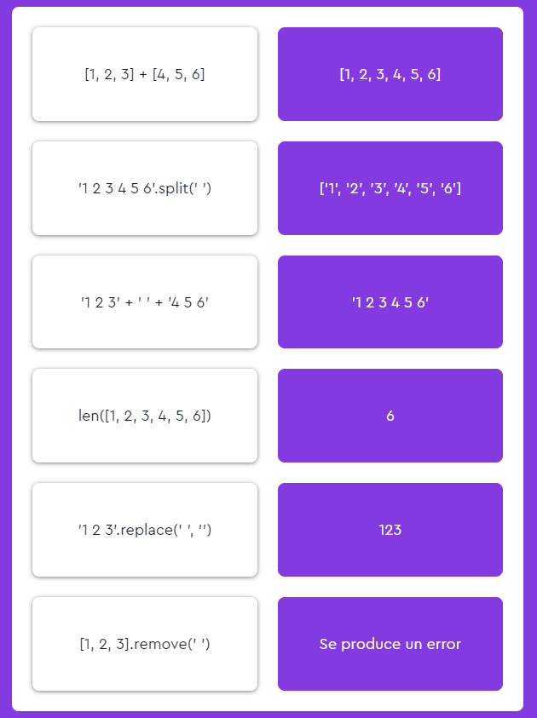

2.Texto de programa:
marks = input('Ingresar marcas separadas por un espacio:')
marks = marks.split(' ')
print('Análisis establecido', marks)
growth = 1 #de manera predeterminada, todos mejoran
for i in range(len(marks)-1):
if marks[i+1] < marks[i]:
growth = -1
if growth == 1:
print('¡Rendimiento estable!')
else:
print('Rendimiento no estable')

3. Texto de programa:
from random import randint
students = input("Ingresar los nombres de los estudiantes separados por un espacio:")
students = students.split(' ')
amount = len(students)
numbers = list()
for student in students:
number = randint(1, amount)
numbers.append(number)
print('Distribución de variantes de prueba')
for i in range(amount):
print(students[i], '-', numbers[i])

